14.05.2020. Математика (подготовка к экзамену)
Решить задания, ответы записать в виде таблицы
Ответы присылать по адресу: irina_trishenkova@mail.ru

№ задания | 41 | 42 | 43 | 44 | 45 | 46 | 47 | 48 | 49 | 50 | 51 | 52 | 53 | 54 | 55 | 56 | 57 | 58 | 59 | 60
Ответ

41.
Найдите корень уравнения: 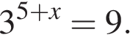
42. 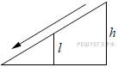Детская горка укреплена вертикальным столбом, расположенным посередине спуска. Найдите высоту l этого столба, если высота h горки равна 2 метрам. Ответ дайте в метрах.
43. Установите соответствие между величинами и их возможными значениями: к каждому элементу первого столбца подберите соответствующий элемент из второго столбца.

ВЕЛИЧИНЫ |  | ВОЗМОЖНЫЕ ЗНАЧЕНИЯ
А) скорость гоночной машины  Б) скорость улитки  В) скорость пешехода  Г) скорость звука |  | 1) 1,5 мм/с  2) 200 км/ч  3) 1,5 м/с  4) 330 м/с
44.
Фабрика выпускает сумки. В среднем на 160 качественных сумок приходится четыре сумки со скрытыми дефектами. Найдите вероятность того, что купленная сумка окажется качественной. Результат округлите до сотых.
45. В таблице показано расписание пригородных электропоездов по направлению Москва Курская — Крутое — Петушки.

Номер  электропоезда | Москва Курская | Крутое | Петушки
1 | 18:18 | 20:00 | 20:34
2 | 18:24 | 20:16
3 | 19:18 | 21:04 | 21:38
4 | 19:35 | 21:26 | 22:00
5 | 19:47 | 21:40
6 | 20:28 | 22:21
7 | 21:07 | 22:53 | 23:27

Владислав пришёл на станцию Москва Курская в 18:20 и хочет уехать в Петушки на электропоезде без пересадок. Найдите номер ближайшего электропоезда, который ему подходит.
46.
Телефонная компания предоставляет на выбор три тарифных плана.
Тарифный план | Абонентская плата | Плата за 1 минуту разговора
Повременный | Нет | 0,4 руб.
Комбинированный | 160 руб. за 400 мин. в месяц | 0,3 руб. за 1 мин. сверх 400 мин. в месяц.
Безлимитный | 285 руб. в месяц
Абонент выбрал наиболее дешевый тарифный план, исходя из предположения, что общая длительность телефонных разговоров составляет 600 минут в месяц. Какую сумму он должен заплатить за месяц, если общая длительность разговоров в этом месяце действительно будет равна 600 минут? Ответ дайте в рублях.
47. Найдите расстояние между вершинами и прямоугольного параллелепипеда, для которого .
48. На графике изображена зависимость скорости погружения батискафа от времени. На вертикальной оси отмечена скорость в м/с, на горизонтальной — время в секундах, прошедшее с начала погружения.
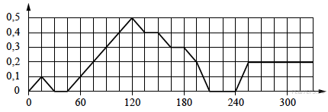

Пользуясь графиком, поставьте в соответствие каждому интервалу времени характеристику погружения батискафа на этом интервале.

ИНТЕРВАЛЫ ВРЕМЕНИ |  | ХАРАКТЕРИСТИКИ
А) 0−60 с  Б) 60−120 с  В) 120−180 с  Г) 180−240 с |  | 1) В течение 30 секунд подряд батискаф оставался на одной глубине.  2) Скорость погружения не больше 0,1 м/с на всём интервале.  3) Скорость погружения не меньше 0,3 м/с на всём интервале.  4) Скорость погружения постоянно росла.

В таблице под каждой буквой укажите соответствующий номер.

A | Б | В | Г
49. 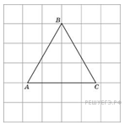Найдите радиус окружности, описанной около правильного треугольника , считая стороны квадратных клеток равными 1.
50. 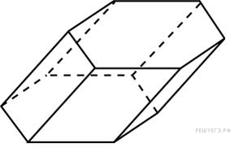Найдите объем призмы, в основаниях которой лежат правильные шестиугольники со сторонами 6, а боковые ребра равны 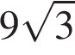 и наклонены к плоскости основания под углом 30.
51. На координатной прямой отмечены точки , , и .
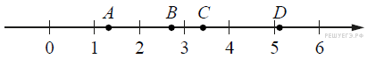
Число m равно 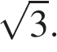
Каждой точке соответствует одно из чисел в правом столбце. Установите соответствие между указанными точками и числами. Впишите в приведённую в ответе таблицу под каждой буквой соответствующий числу номер.
ТОЧКИ |  | ЧИСЛА
А) A  Б) B  В) C  Г) D |  | 1) 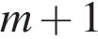  2) 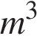  3) 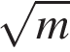  4)

52. Найдите значение выражения 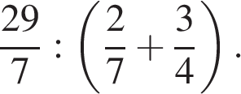
53. Найдите значение выражения 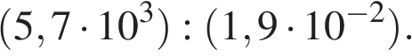
53. При оплате услуг через платежный терминал взимается комиссия 5%. Терминал принимает суммы, кратные 10 рублям. Месячная плата за интернет составляет 600 рублей. Какую минимальную сумму положить в приемное устройство терминала, чтобы на счету фирмы, предоставляющей интернет-услуги, оказалась сумма, не меньшая 600 рублей?
55. Зная длину своего шага, человек может приближённо подсчитать пройденное им расстояние s по формуле 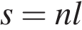, где — число шагов, — длина шага. Какое расстояние прошёл человек, если 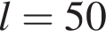 см, 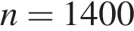 ? Ответ выразите в километрах.
56. Найдите значение выражения 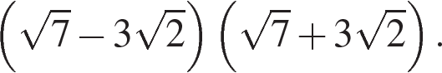
57. В пачке 250 листов бумаги формата А4. За неделю в офисе расходуется 700 листов. Какого наименьшего количества пачек бумаги хватит на 8 недель?
58. Найдите корень уравнения: 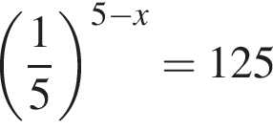.
59. 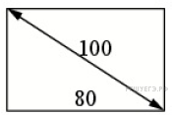Диагональ прямоугольного телевизионного экрана равна 100 см, а ширина экрана – 80 см. Найдите высоту экрана. Ответ дайте в сантиметрах.
60. Установите соответствие между величинами и их возможными значениями: к каждому элементу первого столбца подберите соответствующий элемент из второго столбца.

ВЕЛИЧИНЫ |  | ВОЗМОЖНЫЕ ЗНАЧЕНИЯ
А) объём воды в Азовском море  Б) объём ящика с инструментами  В) объём грузового отсека транспортного самолёта  Г) объём бутылки растительного масла |  | 1) 150 м³  2) 1 л  3) 76 л  4) 256 км³

В таблице под каждой буквой, соответствующей величине, укажите номер её возможного значения.
A | Б | В | Г

